银川市金凤区第一小学
工作简报
2026年（第35期）
金凤区第一小学 2026年4月1日
春风逐梦 运动启航
——银川市金凤区第一小学2026年春季运动会盛大开幕
春风送暖，彩旗飘扬，少年意气，尽展锋芒。为丰富校园文化生活，弘扬体育拼搏精神，2026年4月1日，银川市金凤区第一小学2026年春季运动会开幕式在校园操场隆重举行，全体师生齐聚赛场，共赴这场充满活力与激情的运动之约。
伴随着激昂嘹亮的《运动员进行曲》，开幕式入场仪式正式拉开帷幕。国旗护卫队迈着整齐有力的步伐，护送鲜艳的五星红旗率先入场，庄严的国旗迎风飘扬，彰显着学子们的爱国情怀；校旗队、彩旗队紧随其后，校旗熠熠生辉，承载着学校的精神底蕴，彩旗随风舞动，勾勒出校园生活的缤纷多彩。随后，一至六年级各班方阵依次亮相，孩子们身着整齐服装，步伐坚定、口号嘹亮，脸上洋溢着自信灿烂的笑容，尽显金凤一小学子朝气蓬勃、团结向上的精神风貌，稚嫩的身影中满是拼搏的勇气与昂扬的斗志。
入场完毕后，全体师生肃立，升国旗、奏唱国歌，少先队员行队礼，庄严的仪式感深深烙印在每一位师生心中。随后，王芳校长为运动会致开幕辞，她向全体运动员、裁判员致以诚挚问候，鼓励同学们在赛场上发扬“更高、更快、更强”的体育精神，勇于挑战自我、享受运动乐趣，同时恪守比赛规则，做到友谊第一、比赛第二，在竞技中收获成长与友谊。
紧接着，运动员代表与裁判员代表先后庄严宣誓。运动员代表承诺将遵守赛场纪律、奋力拼搏、公平竞争，展现少年风采；裁判员代表宣誓将秉持公正、公平、公开的原则，认真履职、严谨执裁，保障运动会顺利进行。在全场师生的热烈掌声中，王芳校长郑重宣布：银川市金凤区第一小学2026年春季运动会正式开幕！
开幕式上，各年级带来的特色文艺表演将现场氛围推向高潮。一年级小朋友带来舞蹈《快乐小马》，灵动可爱、童趣满满；二年级学子以舞蹈《少年》展现青春朝气；三年级花球啦啦操活力四射，点燃全场热情；五年级“锅庄舞”尽显民族风情，传递团结力量；六年级《象王行》国风表演气势恢宏，尽显少年飒爽英姿。武术的铿锵与水袖的婉转完美融合，演绎出国风独有的浪漫。学生们以武育德，以舞传善，在每一个整齐划一的动作中，铸牢中华民族共同体意识。此外，三、四年级广播体操比赛有序开展，同学们精神饱满，展现出扎实的体育素养与良好的精神面貌。
此次运动会开幕式，不仅展现了学校浓厚的校园体育氛围，更彰显了学子们积极向上、团结奋进的精神品质。运动赛场的大幕已然拉开，期待全体运动健儿在接下来的比赛中奋勇争先、超越自我，用汗水书写精彩，用拼搏铸就荣耀，尽情享受运动带来的快乐与成长！
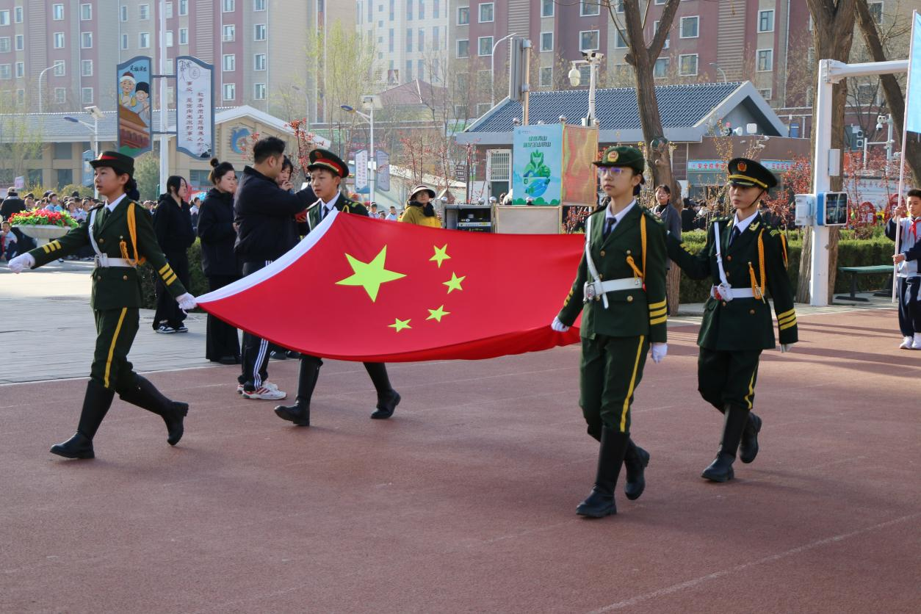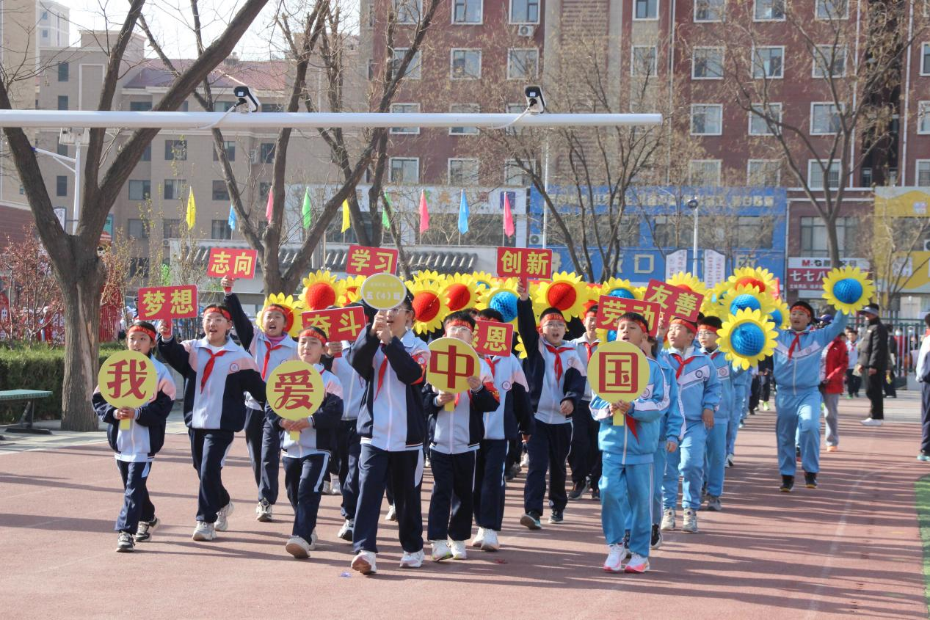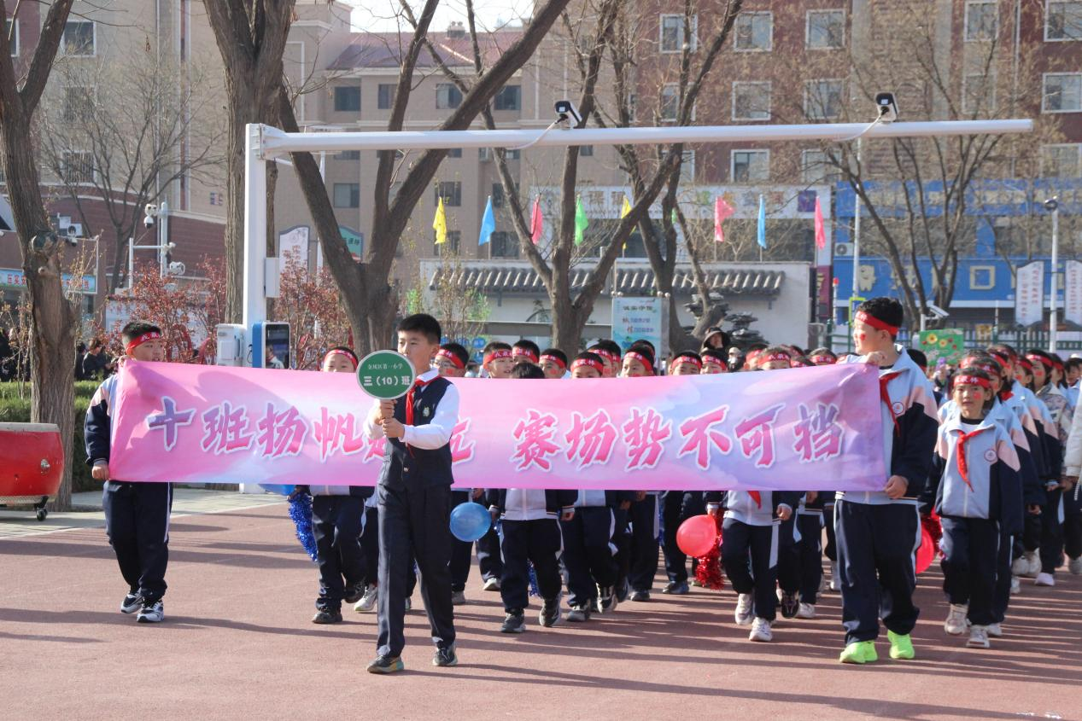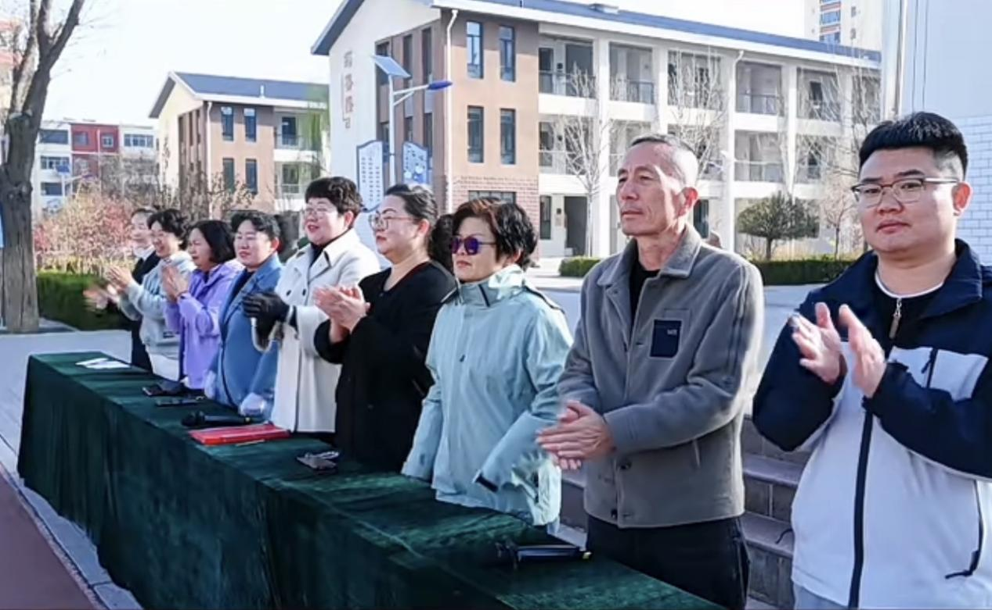

签发：王芳 编校：贾秀云 供稿：禹建伟
抄送：金凤区教育局

